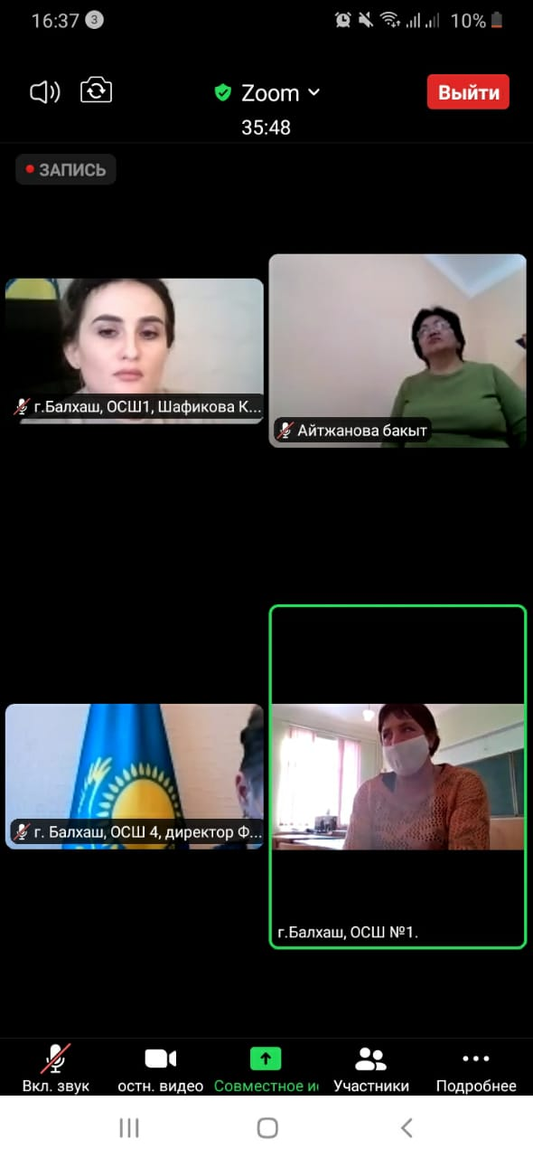
26 ноября 2020 года в онлайн-режиме проведено было заседание комиссии по делам несовершеннолетних и защите их прав при акимате города Балхаш. На данном заседании было рассмотрено поведение 2-х учащихся: Пак Сергея (9-д), Ульянова Максима ( 4-Г) , совершивших преступление, а именно: кража и грабеж. Членами комиссии законному представителю данных учеников дана рекомендация усилить контроль за детьми, организовать досуг ит.д. Также на заседании комиссии было рассмотрено персональное дело гр.Трубиной А.Г., оставившей своего несовершеннолетнего ребенка в трудной жизненной ситуации. По решению комиссии Трубиной А.Г. предоставлен срок на 1 месяц .
